Английский язык 5 класс
19.10.2020.
School
Задачи:
- повторить лексику по теме «Школа. Школьные предметы и принадлежности»,
- повторить употребление артикля перед именами существительными.

- учебник с. 26-27 – повторить школьные предметы, школьные принадлежности, дни недели,
Не забудьте, что названия школьных предметов, дни недели пишутся с заглавной буквы!
- повторить употребление артикля перед именами существительными:
Неопределенный артикль a / an употребляется только перед исчисляемым существительным в единственном числе.
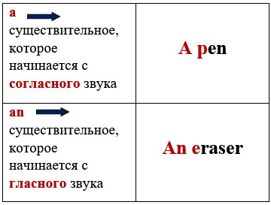
- Выполнить упражнения 1) – 4) в тетради. Сфотографировать и прислать на e-mail – shadrina_iren@mail.ru, а лучше ВКонтакте сообщением.

- Divide the words into three groups (распределите слова в таблицу):
Subjects | Days of the week | School objects

Geography
History
Art
PE
IT
Science
Sunday
Saturday
Monday
Wednesday
pencil sharpener
notepad
eraser
ruler
notebook
pencil case

- Tick the correct answer (выберите правильный ответ):

1. What’s this in English?
a) I’m Ann;
b) It’s a pencil case.

2. Who’s the Music teacher?
a) Mrs. Brown;
b) My classmate Tom Brown.

3. What’s your favorite subject?
a) I like PE most of all;
b) I hate Science.

4. What’s your day off (выходной)?
a) It’s Monday;
b) It’s Sunday.

5. What do you need (нужно) for the Geography class?
a) a timetable;
b) an atlas.

- Choose the right article (выберите правильный артикль)
a / an book
a / an pencil case
a / an atlas
a / an notebook
a / an pencil sharpener
a / an timetable
a / an eraser

- Read the text and complete Ben’s timetable (прочитайте текст и заполните пропуски в расписании Бэна:

Hi, I’m Ben. I’m in class 6d now. I go to Green School. I’m doing many interesting subjects this year. I like Geography, History and PE, but my favourite subject is IT. I have it three times a week: on Mondays, Tuesdays and Fridays. On these days (в эти дни) I also have Maths, English and Science. On Wednesdays and Thursdays I have PE, History and Geography. I have Art and Music lessons once a week (раз в неделю). Art is on Mondays and Music is on Thursdays. I like my timetable and my school very much.
Days of a week/ lessons | MON | TUE | WED | THU | FRI
1
2
3
4
5

По желанию можно выполнить тренировочные упражнения (лучше на компьютере) -
https://resh.edu.ru/subject/lesson/7477/train/230041/

